COMUNICATO STAMPA

Stress, ansia, insonnia. Un’indagine della SISSA racconta la pandemia dal punto di vista dei sanitari
Nonostante il disagio psicologico, solo il 4% dei medici e il 3% delle altre professioni sanitarie hanno usufruito dei servizi di sostegno messi a disposizione. La ricerca cerca di capirne le ragioni, per fare meglio in futuro
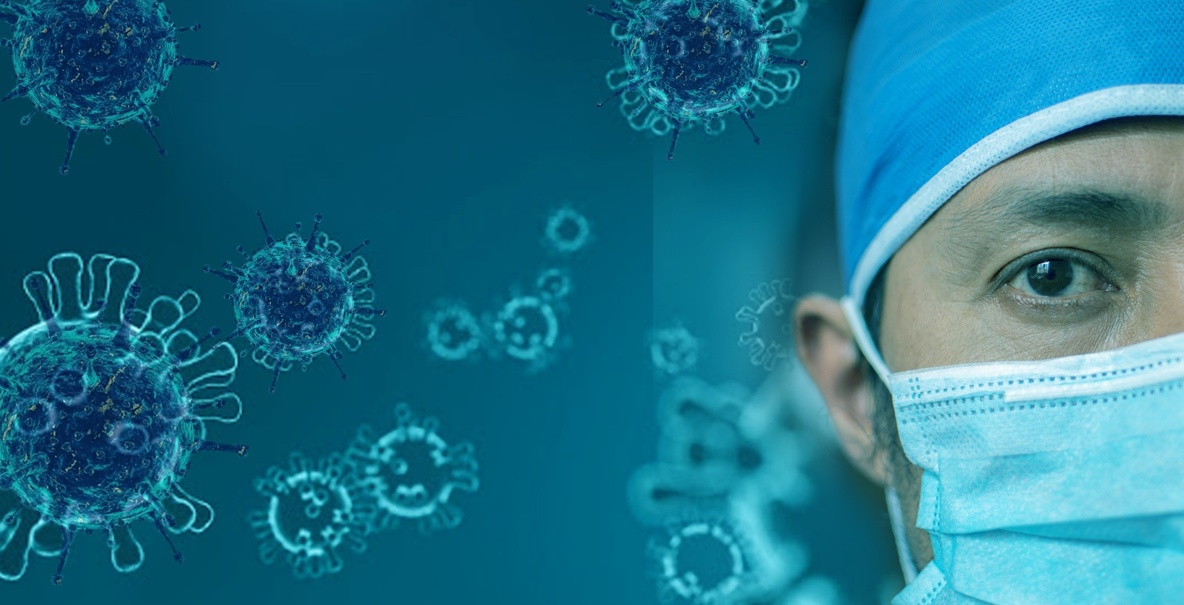

Trieste, 12 luglio 2021

Il 67% dei medici e il 61% delle altre professioni sanitarie che hanno affrontato l’emergenza COVID-19 hanno fatto esperienza di stress psicologico. Ad accompagnarli in questo difficilissimo percorso sono stati sentimenti di ostilità, frustrazione e impotenza, assieme a sintomi psicofisici quali depressione, ansia e insonnia. È quanto emerge da un’indagine effettuata dalle ricercatrici della SISSA Elisabetta Pisanu (dottoranda) e Ester Biecher (tirocinante) con la collaborazione di Annalisa Di Benedetto e Maria Rita Infurna (ora funzionarie ANVUR) e coordinata dalla professoressa Raffaella Ida Rumiati della SISSA, i cui dati sono stati resi noti in un report appena pubblicato. Eppure, sottolineano le autrici nel documento, solo il 4% dei medici e il 3% delle altre professioni sanitarie ha richiesto e usufruito dei servizi di supporto piscologico approntati per dare loro supporto nell’emergenza. “Un dato che non può non colpire” dichiarano le ricercatrici “e che ci deve far riflettere su ciò che potrà essere fatto in futuro per garantire una maggiore partecipazione e una maggiore tutela della saluta psicologica dei sanitari”.

I numeri dello stress

I dati sono stati raccolti attraverso un questionario online anonimo a cui hanno risposto 719 operatori, tra sanitari e operatori della salute mentale che hanno fornito loro il servizio di consulenza psicologica. La ricerca è stata condotta tra il 28 aprile e il 31 maggio 2020. Dai risultati emersi risulta che sono stati gli infermieri a richiedere maggiormente il supporto psicologico rispetto alle altre figure (41% contro il 32% dei medici e il 15% degli OSS). Secondo quanto dichiarato da medici e infermieri, le loro maggiori preoccupazioni erano legate al timore di contrarre l’infezione o di trasmetterla ai familiari (39%), alla mancanza di dispositivi di protezione individuale (41%), al numero di pazienti da seguire (51%), alla fatica fisica legata all’utilizzo dei dispositivi di protezione (61%). Analizzando i diversi stati d’animo, un terzo circa degli operatori ha dichiarato di provare sentimenti come tristezza, impotenza, ansia, rabbia “spesso, molto spesso o sempre”.

Cosa non ha funzionato

“Questa indagine ci dice che l’impatto emotivo dell’emergenza sugli operatori è stato importante. Le autorità sanitarie, va detto, hanno reagito tempestivamente, pur nelle enormi difficoltà del periodo, per aiutare questa categoria fornendo un supporto psicologico” spiegano Elisabetta Pisanu e Raffaella Rumiati, rispettivamente prima autrice e responsabile della ricerca. “Eppure qualcosa non ha funzionato se meno del 5% degli operatori ha utilizzato questi servizi; ciò vuol dire che il modello adottato per l’accesso al consulto, che prevedeva due o tre fasi distinte, era poco funzionale. Le cause possono esser molte e nel nostro report ne evidenziamo alcune. Fra quelle rilevate dall’indagine, è emersa una certa disorganizzazione e mancanza di chiarezza sui servizi resi disponibili e su come usufruirne”. Inoltre, il percorso individuale che è stato proposto può essere stato visto come meno utile rispetto a quello comunitario: “Diversi operatori hanno dichiarato che il conforto maggiore in quei giorni arrivava dal confronto con i colleghi e le colleghe che vivevano la loro stessa esperienza. Era una situazione di disagio diffusa e, per questo, con gli altri andava condivisa anche dal punto di vista della sua elaborazione”.

“I sanitari hanno sofferto: l’aiuto psicologico può essere fornito diversamente”

“Questa indagine è stata condotta grazie all’aiuto di tutti i professionisti e le professioniste che hanno risposto al questionario in un periodo difficilissimo e per questo a loro va il nostro più sentito ringraziamento” concludono le ricercatrici. “Allo stesso tempo, però, ci permette di mettere a frutto quanto abbiamo appreso riguardo alle difficoltà riscontrate dagli operatori sanitari durante la prima fase dell’emergenza, sentendo da un lato la voce degli operatori sanitari, dall’altro quella di chi, psicologi e psicoterapeuti, ha dialogato con loro. Grazie alle loro testimonianze abbiamo potuto cogliere i limiti e i punti di forza delle organizzazioni assistenziali e delle misure messe in atto, così da poter essere pronti in futuro a fronteggiare nuove emergenze sanitarie con maggiore consapevolezza ed esperienza sulle difficoltà e i rischi psicofisici degli operatori. Speriamo che non ce ne sia più bisogno, ma questa ricerca suggerisce che l’offerta di aiuto psicologico è utile e molto importante perché i sanitari hanno sofferto, ma forse può essere fornito diversamente, per aumentarne l’efficacia e la partecipazione”.

LINK UTILI  Report completo  IMMAGINE  Crediti: Fernando Zhiminaichela da Pixabay | SISSA  Scuola Internazionale  Superiore di Studi Avanzati  Via Bonomea 265, Trieste  W www.sissa.it  Facebook, Twitter  @SISSAschool | CONTATTI  Donato Ramani  → ramani@sissa.it  T +39 040 3787513  M +39 342 8022237  Marina D’Alessandro  → mdalessa@sissa.it  T +39 040 3787231  M +39 349 2885935

